[天津医科大学肿瘤医院研究疑点：抗肿瘤研究数据是否存在异常？](https://mp.weixin.qq.com/s?__biz=MzAwNzc1NjU0Ng==&mid=2648112518&idx=1&sn=38cfdb4bf40a2c24e8a3d25b248dfe0c)

原创科研正气-唯一号[科研正气](javascript:void(0);)2025-04-20 22:17:08四川



**质疑资讯**

近日，一篇发表在已被SCI剔除的《Tumor Biology》期刊上的论文因数据异常受到质疑。这项研究探讨了“抑制剂依维莫司联合曲妥珠单抗对乳腺癌干细胞的体内外抗肿瘤效应”，但却因图像重复问题被评论人指出存在疑点。值得注意的是，研究的通讯作者张津教授（Jin Zhang）曾因其他三篇论文的图像重复问题陷入学术争议。

**论文信息**

第一作者：朱远曦（Yuanxi Zhu，天津医科大学肿瘤医院）

通讯作者：张津（Jin Zhang，天津医科大学肿瘤医院）

第一单位：天津医科大学肿瘤医院

合作单位：天津市乳腺癌防治研究中心、乳腺肿瘤三科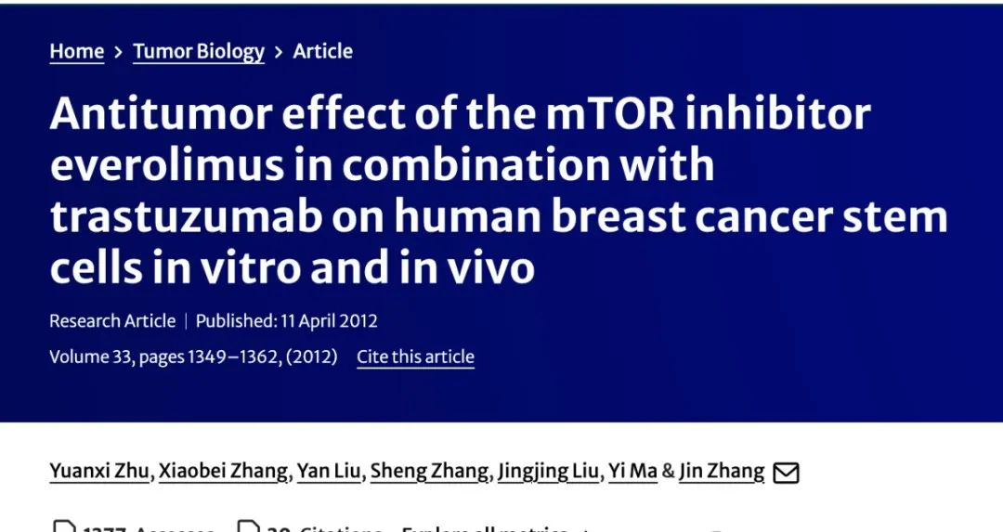

**质疑内容**

2025年4月，评论人Archasia Belfragei指出，该研究论文的图7中存在图像重复的现象。具体来看，图7中的多个面板似乎是基于同一底层图像进行旋转和重叠生成的，虽然方向有所不同，但明显属于同一图像的变体。这一问题引发了对研究数据可信度的广泛质疑。

评论人还特别标注了图像中重叠的部分，为质疑提供了视觉证据：

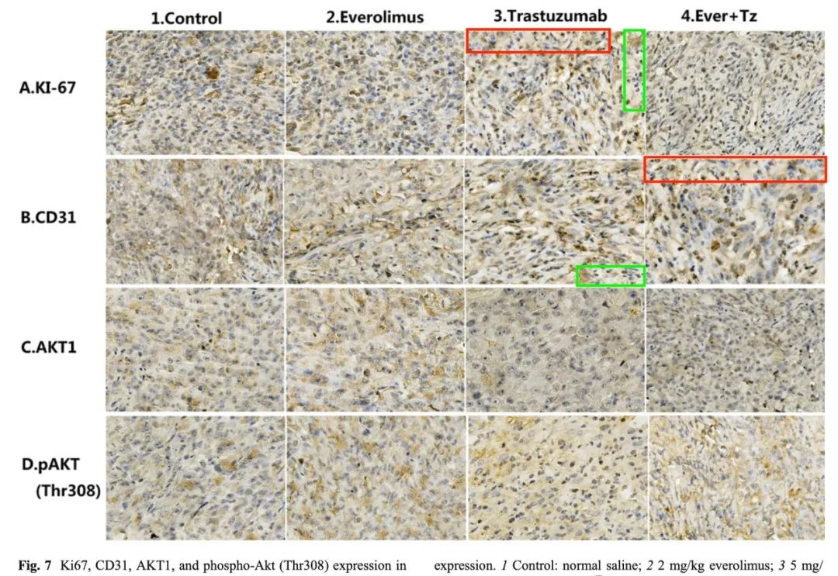

__参考链接  
 __

https://pubpeer.com/publications/7B654ED82E45A9313F8657B83DA44D#0

**免责声明**

本公众号转载的信息来源于 PubPeer、Pubmed及相关期刊，涉及的人名、单位均为音译。对于文章内容的真实性、完整性及及时性，本公众号不作任何保证或承诺，内容仅供读者参考。  
 如任何单位或个人认为本内容可能涉嫌侵犯其合法权益，请及时向我们提交书面权利通知及详细侵权情况，我们将依法尽快移除相关涉嫌侵权的内容。  
 若您有任何建议，欢迎随时与客服联系。

**第三方客服QQ账号：3932884342**